Открытый Кубок Пензы
по спортивному ориентированию в помещении
Информация
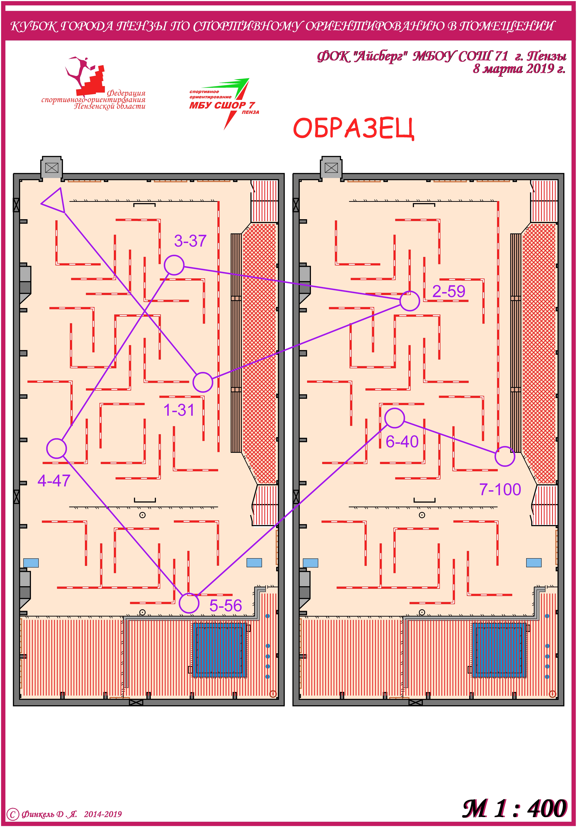
Время и место
8 марта 2019 г. в помещении ФОК «Айсберг». (Можайского 1)

Программа
10 00 – 11 45- Работа мандатной комиссии
11 00 – Открытие соревнований.
11 10 – Старт квалификации
12 00 – Начало стартов полуфиналов и финалов.
14 00 – Награждение.
Местность Помещение спортивного зала с элементами спортивного лабиринта.
Карта М 1: 400. На листе одновременно две одинаковые карты. Дистанция произвольно переходит с одной карты на другую ( смотри схему). Элементы СПОРТИВНОГО ЛАБИРИНТА (натянутая лента) преодолевать запрещается (запрещена и отметка через ленту).

Участники и группы
К участию к соревнованиям допускаются все желающие, имеющие допуск врача, по группам:
МЖ10,МЖ12,МЖ14,МЖ16 МЖ18,МЖ21,МЖ35,МЖ45 МЖ55,МЖ65 (Вторая обувь обязательна)
Порядок проведения
1 этап – Квалификация. Спортсмены стартуют по мере готовности с интервалом 30 секунд.
По итогам квалификации не зависимо от группы определяется 8 участников четвертьфиналов у мальчиков (МЕ) и 8 участников четвертьфиналов у девочек (ЖЕ)
2 этап – Четвертьфинальные, полуфинальные, и финальные забеги по олимпийской системе по группам МЕ и ЖЕ. Одновременно стартуют два спортсмена, дистанция в два круга. Проигравший выбывает. Стартовые пары формируются по итогам квалификации. Занявший 1 место соревнуется с занявшим 8 место (2 с 7, 3 с 6, 4 с 5). По этому же принципу формируются пары в полуфиналах.
Дистанции Дистанции Квалификации в один круг. Рассеивание «Бабочка».
Дистанции печатаются вместе с картой. Нумерация на дистанциях Квалификации – порядковый номер и код. (Например 1-31). В четвертьфиналах, полуфиналах и финалах код КП на карте отсутствует. Только порядковый номер! Второй круг печатается на обратной стороне. Нумерация КП на втором круге начинается снова с 1.
Награждение По итогам квалификации в каждой группе победители награждаются дипломами ФСО Пензенской области. Победители и призёры «Открытого Кубка» определяются по результатам финальных забегов по группам МЕ и ЖЕ. Они награждаются дипломами и медалями.
Система отметки SportIdent (Не забывайте очищать чипы перед каждым забегом!!!)
Параметры дистанций

Группа | Параметры
Квалификация №1 | 250 м – 11 КП (один круг)
Четвертьфиналы | 450 м – 17 КП (два круга)
Полуфиналы | 500 м – 18 КП (два круга)
Финалы | 550 м – 22 КП (два круга)

Оргкомитет поздравляет Вас с днём 8 марта!
Желаем счастья, здоровья, любви, удачных стартов и финишей!!!

Стартовый взнос Дети до 18 лет – 50 руб. Дети старше 18 лет 100 руб.
Заявки На сайте ОРГЕО до 21 00 6 марта.

